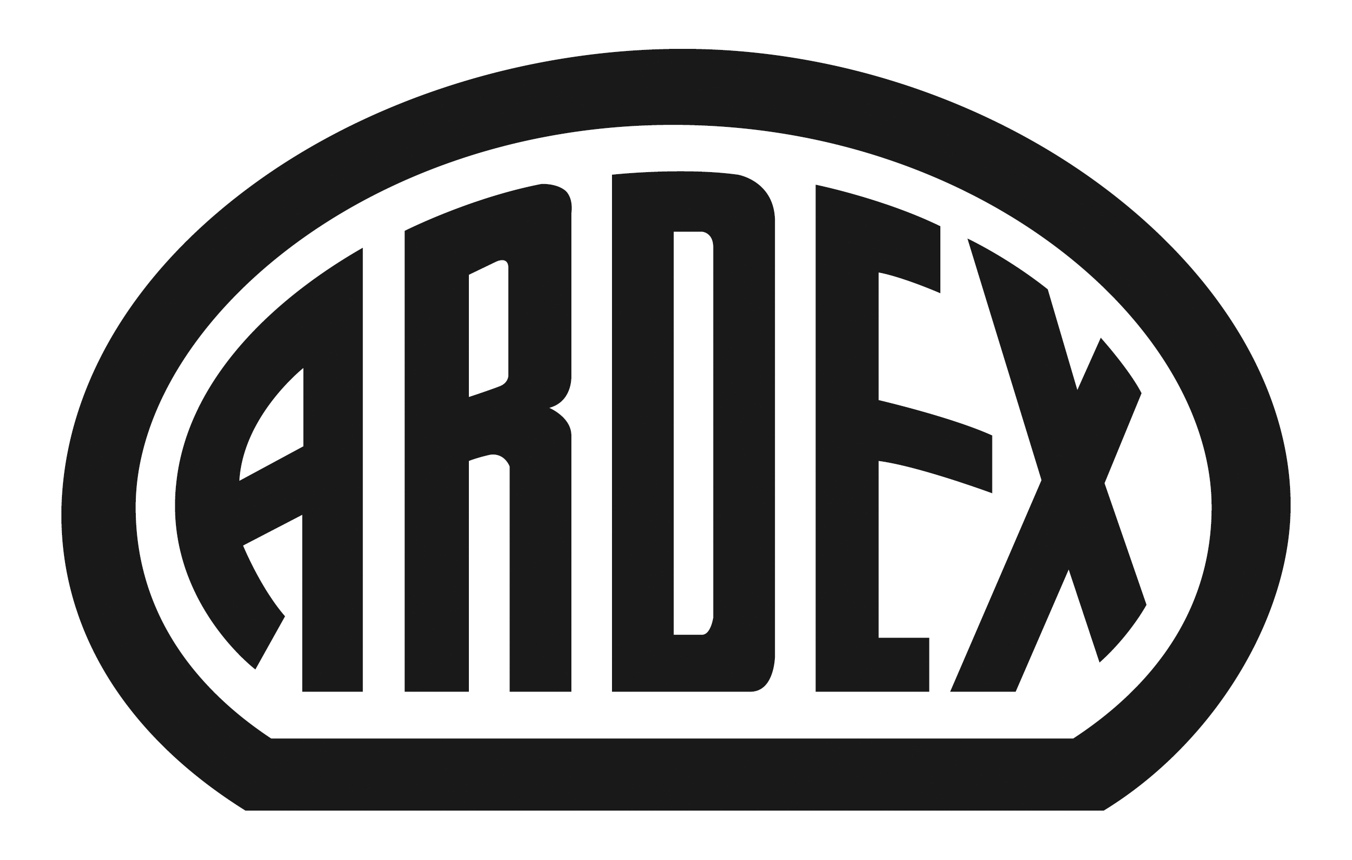
PRESSEINFORMATION

Für Wand- und Deckenflächen
Bei Renovierungen unverzichtbar: ARDEX R1 Renovierungsspachtel mit optimierter Rezeptur

Witten, 2. Dezember 2015. Ob Kabelschlitze, alte Fliesenspiegel oder tiefe Löcher: Der ARDEX R1 Renovierungsspachtel ist ein Universalprodukt zum Glätten, Spachteln und Füllen – und deshalb bei der Renovierung nicht wegzudenken. Jetzt hat das Wittener Bauchemie-Unternehmen die Rezeptur optimiert. Das neue ARDEX R1 ist leichter und länger zu verarbeiten, lässt sich besser schleifen und ist zudem deutlich ergiebiger.

Der Renovierungsspachtel kommt an Wand- und Deckenflächen im Innenbereich zum Einsatz und bereitet diese zur Aufnahme von Tapeten, Anstrichen, Dispersionsputzen und anderen Wandbelägen vor. „Produkte für die Renovierung müssen besonders vielseitig sein, weil häufig verschiedene Anforderungen auf einer Baustelle zusammenkommen – und da brauchen Handwerker ein Produkt, das immer funktioniert“, sagt Martin Kupka, Leiter Anwendungstechnik Boden/Wand/Decke bei Ardex. Auf allen gängigen Untergründen – auch kritischen – ist keine Grundierung notwendig. Das spart Zeit. Weitere Vorteile: Selbst bei sehr tiefen Löchern trocknet ARDEX R1 garantiert ab. Zudem ist das Produkt in allen Schichtstärken am nächsten Tag überarbeitbar.

Dank der optimierten Rezeptur ist der Renovierungsspachtel noch komfortabler zu verarbeiten. So lässt sich die angerührte Masse beispielsweise leichter spachteln und die fertige Fläche besser schleifen. Auch die Verarbeitungszeit hat sich verlängert. „Handwerker haben jetzt bis zu 45 Minuten Zeit, um ARDEX R1 aufzubringen. Das vereinfacht die praktische Arbeit auf der Baustelle“, so Martin Kupka.

ARDEX R1 Renovierungsspachtel im Überblick:
- Die Spachtelmasse wird zum Glätten und Spachteln von Wand- und Deckenflächen sowie zum Füllen von Rissen, Schlitzen, Löchern und Fugen von Gipskartonplatten eingesetzt.
- Sie haftet ohne Grundierung auf allen gängigen Untergründen.
- ARDEX R1 lässt sich leicht verarbeiten – 45 Minuten lang.
- In allen Schichtstärken ist die Fläche am nächsten Tag überarbeitbar.
- Löcher und Schlitze jeder Tiefe können leicht gefüllt werden und trocknen garantiert.
- Das Produkt ist spannungsarm und besonders strapazierfähig. Zudem verfügt es über einen sehr hohen Weißgrad.
- ARDEX R1 ist besonders ergiebig.

Über Ardex
Die Ardex GmbH ist einer der Weltmarktführer bei hochwertigen bauchemischen Spezialbaustoffen. Als Gesellschaft in Familienbesitz verfolgt das Unternehmen seit mehr als 60 Jahren einen nachhaltigen Wachstumskurs. Die Ardex Gruppe beschäftigt heute über 2.400 Mitarbeiter und ist in mehr als 50 Ländern auf allen Kontinenten präsent, im Kernmarkt Europa nahezu flächendeckend. Mit ihren 13 großen Marken erwirtschaftet Ardex weltweit einen Gesamtumsatz von mehr als 610 Millionen Euro.

Presseanfragen bitte an:
Ardex GmbH
c/o Arts & Others, Anja Kassubek, Daimlerstraße 12, D-61352 Bad Homburg
Tel. 06172/9022-131, a.kassubek@arts-others.de

